**Blob 스토리지 만들기**

**스토리지 계정 만들기**

1. [Portal.azure.com](http://www.portal.azure.com) 에 접속하여 Microsoft 계정으로 로그인합니다.
2. 검색에 스토리지 계정 혹은 좌측의 스토리지 계정을 클릭합니다.

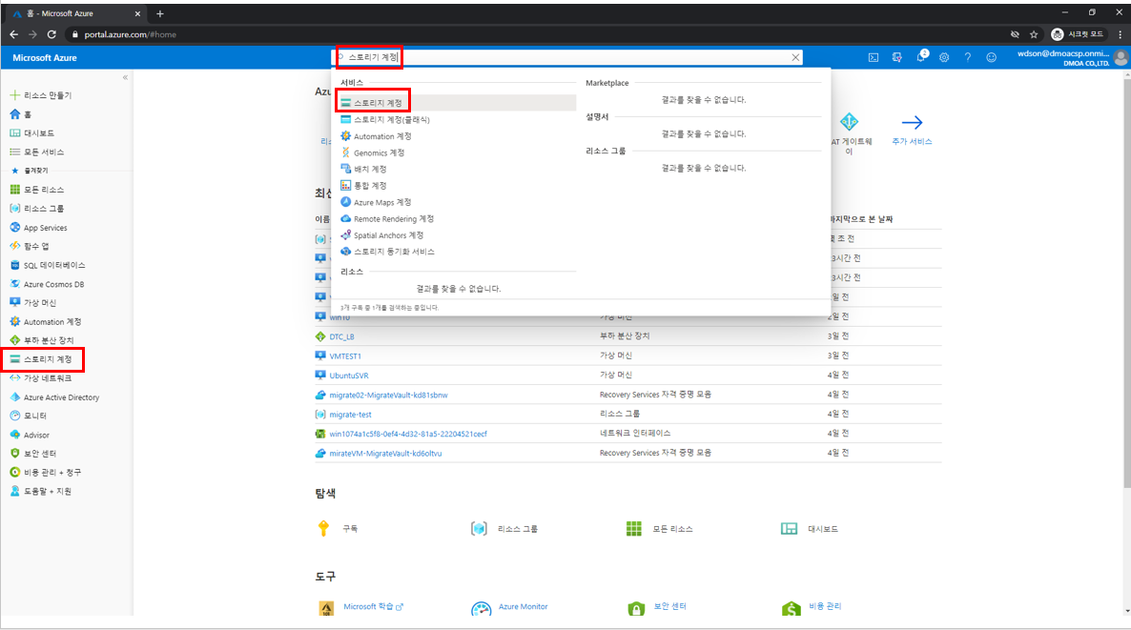

1. 스토리지 계정 추가 또는 만들기를 클릭하여 정보를 입력하여 만듭니다.

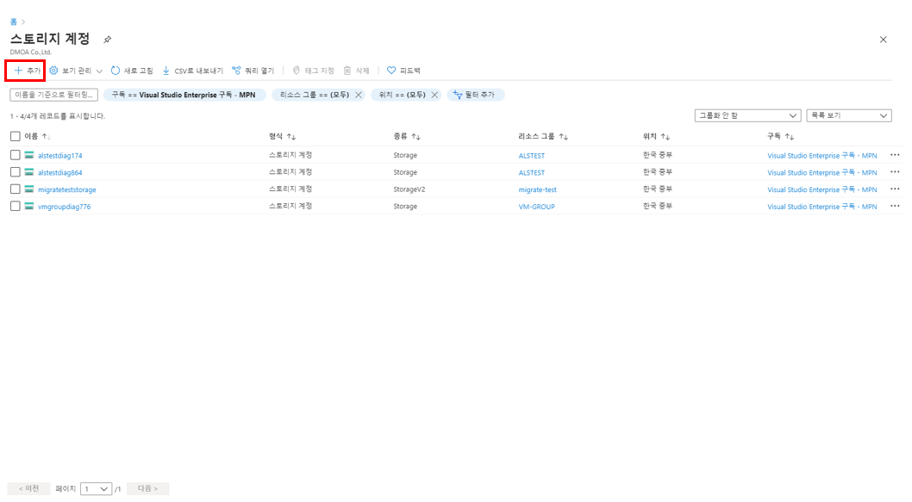

-1-

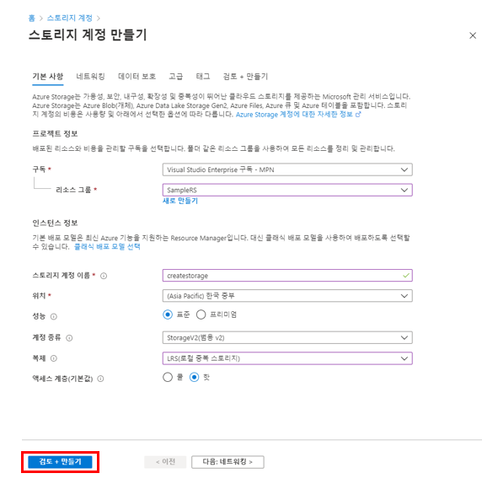

1. 리소스 배포가 완료되면 스토리지 계정에서 확인할 수 있습니다.

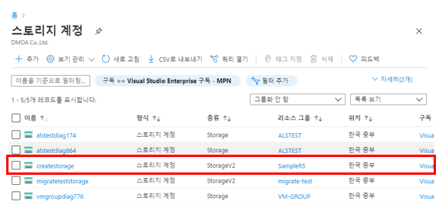

**Blob 컨테이너를 만들고 파일 업로드 하기**

1. 스토리기 계정을 클릭하여 좌측의 [Blob Service] – [컨테이너]를 클릭합니다.

-2-

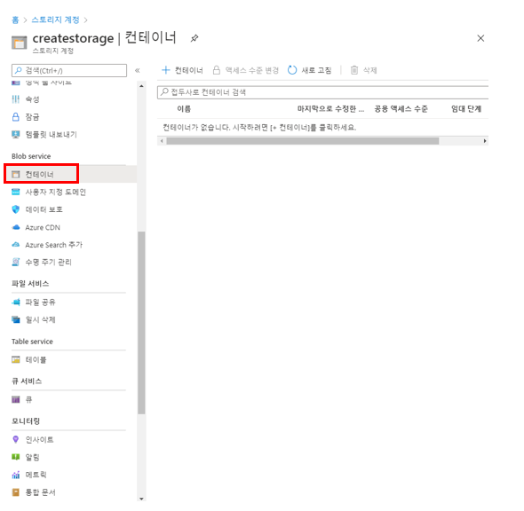

1. 컨테이너를 만듭니다.

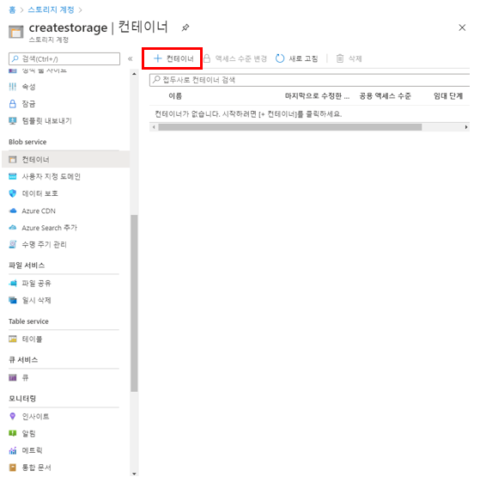

-3-

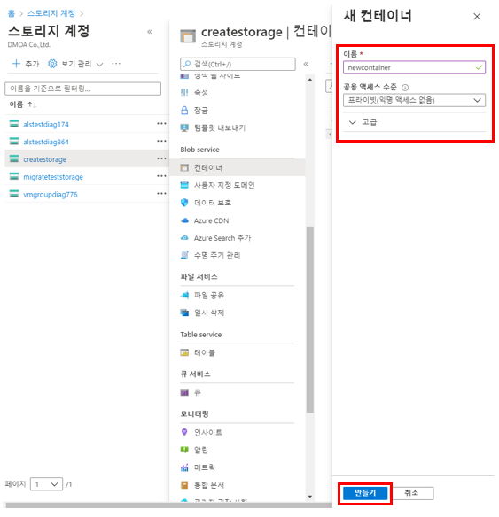

1. 생성된 컨테이너를 클릭합니다.

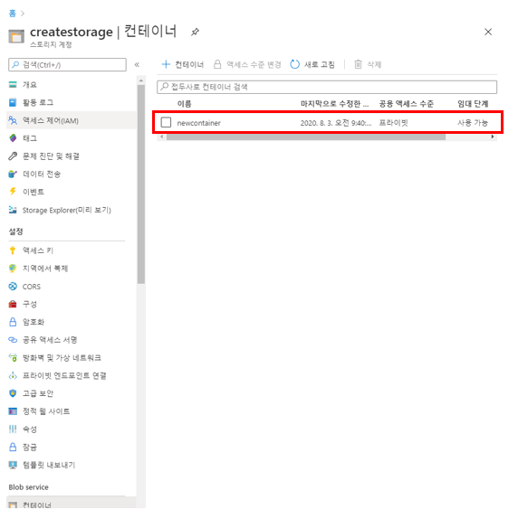

-4-

1. 파일을 업로드 합니다.

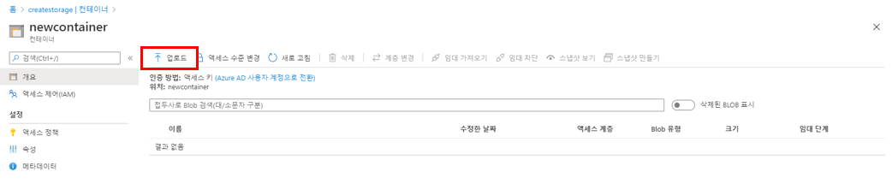

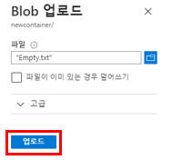

1. 업로드된 파일을 확인할 수 있으며 우측 마우스 클릭 또는 우측의 •••을 클릭하면 해당 파일에 대한 설정을 변경할 수 있습니다.

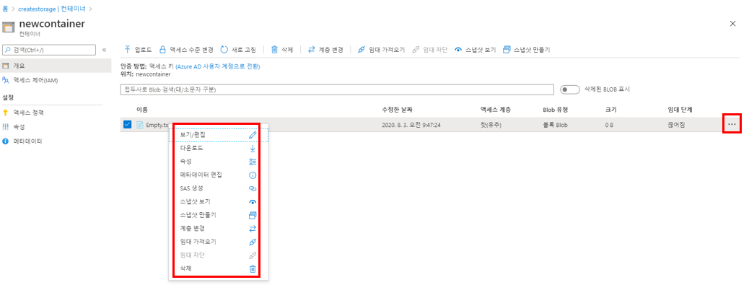

**스토리지 계정 모니터링 및 상태 확인하기**

1. 스토리지 계정의 문제 진단 및 해결을 클릭하여 일반적인 스토리지 계정에 대한 문제들을 확인할 수 있으며 도움받을 수 있습니다.

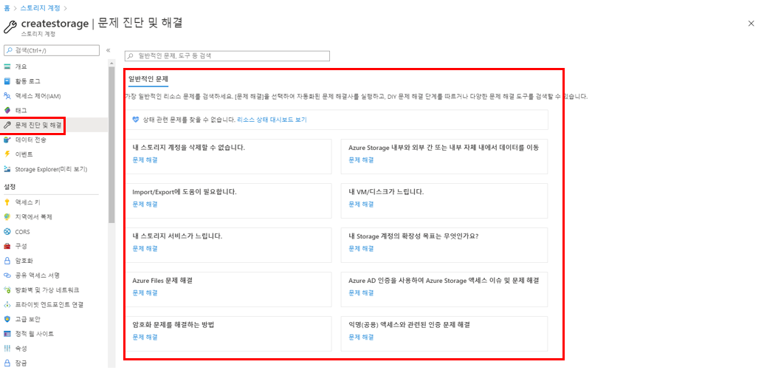

-5-

1. [모니터링] 탭에서 스토리지에 대한 정보 및 상태를 확인할 수 있습니다.

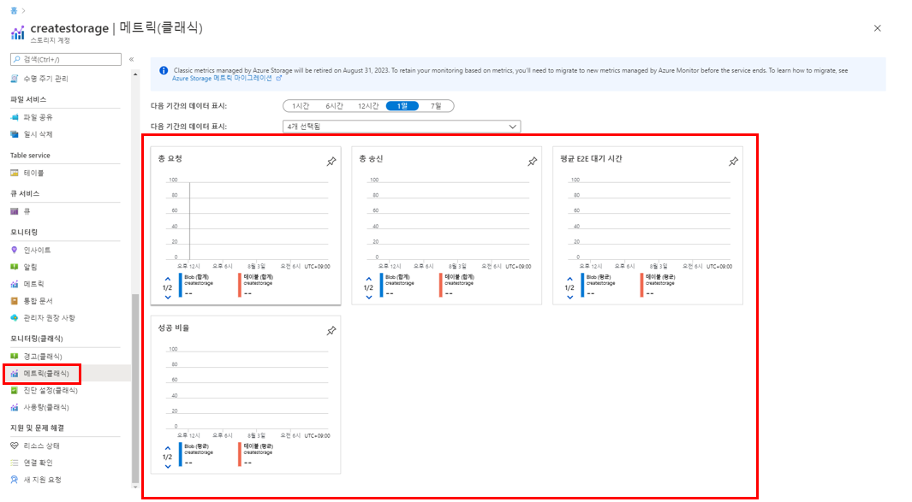

* 비용이 과금되는 것을 피하기 위해선 위 내용이 진행된 후 삭제하는 것이 좋습니다. 위 내용이 적용된 리소스 그룹을 삭제할 경우 추가적인 비용이 부과되지 않습니다.

-6-